Bal à Sâles
de Mardis gras
organisé par la Gigouillette
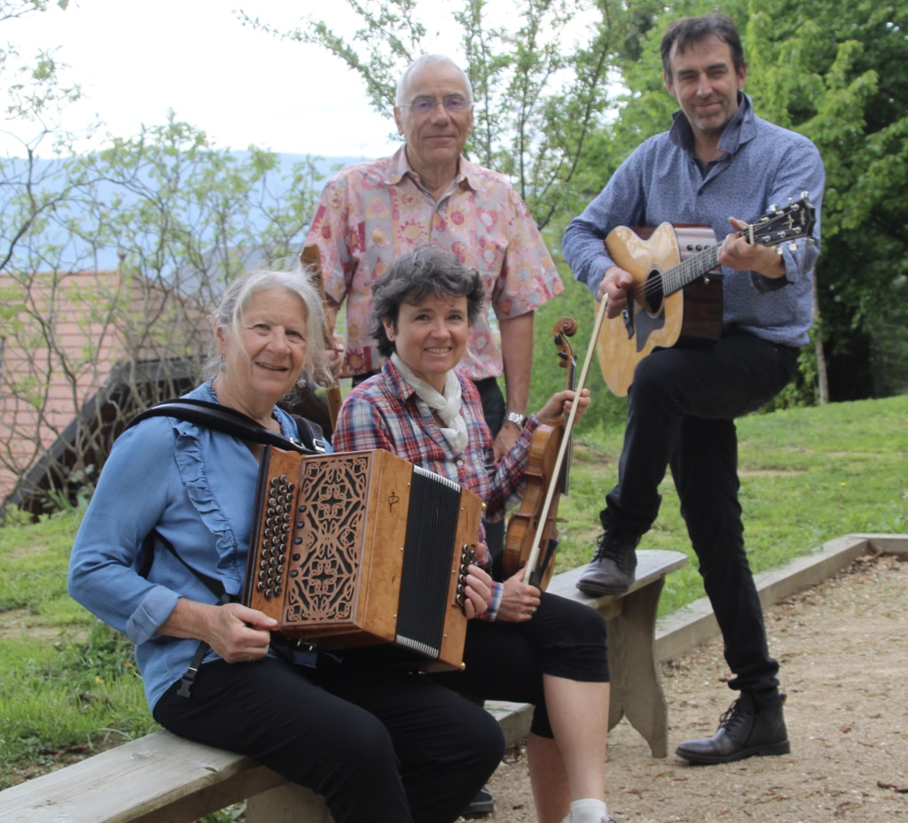

avec le groupe invité Tétradélyre

et la Gigouillette !
Vendredi 14 février
20h30

Espace Panoramique
26 chemin des Ecoliers 74150 Sâles
Informations :
07 80 83 63 23
lagigouillette74@gmail.com
WWW.GIGOUILLETTE.ORG

Bal Folk de la

Gigouillette
2ème vendredi de
chaque mois

